上 海 电 力 大 学

面向对象程序设计(JAVA)-实验报告
（2025/2026学年第2学期）

课程编号 2505190
课程名称 面向对象程序设计(JAVA)
学 院 人工智能学部
专 业 计算机科学与技术
班 级 2025051
学 号 20251916
姓 名 张鸿毅
实验名称 实验二 类与对象编程(1)
任课老师 张挺

实验二 类与对象编程(1)
1【实验目的】
初步掌握JAVA的基本数据类型和数组。
2【实验内容】
书本第19页：
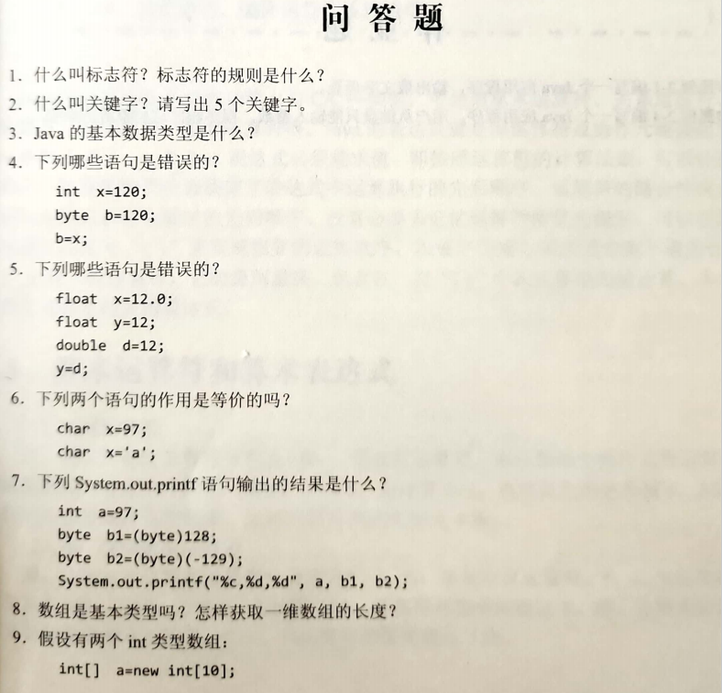
书本第20页：
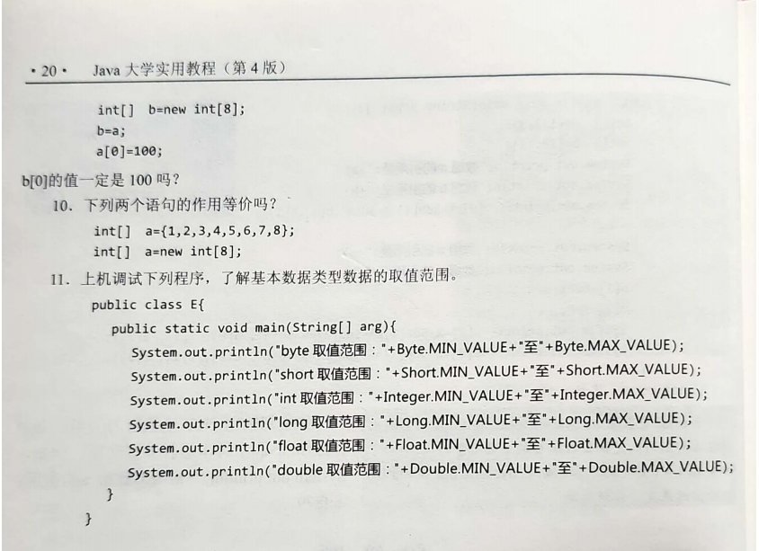
- 完成书本19页和20页问答题1-9。
- 编写java程序，输出俄文字母表(提示：俄文字母有哪些自己搜索).
3【结果】(含源码和界面截图)
- 完成书本19页和20页问答题1-9。
- 用来给类、方法、变量、接口等命名的符号，由字母、数字、下划线和美元符组成，不能以数字开头，严格区分大小写，不能是 Java 的关键字
- public、class、static、void、int
- int, float, double, char, boolean
- b=x;
- float x=12.0; y=d;
- 等价
- a,-128,127
- 不是数据类型，可以通过数组对象的 length 属性获取
如int[] arr = {1, 2, 3}; int len = arr.length;
- 一定是100
- 编写java程序，输出俄文字母表(提示：俄文字母有哪些自己搜索).
public class RussianAlphabet {
public static void main(String args[]){
int i;
char[] arr = {'а', 'б', 'в', 'г', 'д', 'е', 'ё', 'ж', 'з', 'и', 'й','к', 'л', 'м', 'н', 'о', 'п', 'р', 'с', 'т', 'у', 'ф','х', 'ц', 'ч', 'ш', 'щ', 'ъ', 'ы', 'ь', 'э', 'ю', 'я'};
for(i = 0; i < arr.length; i++){
System.out.printf("%c ", arr[i]);
}
System.out.printf("\n");
}
}
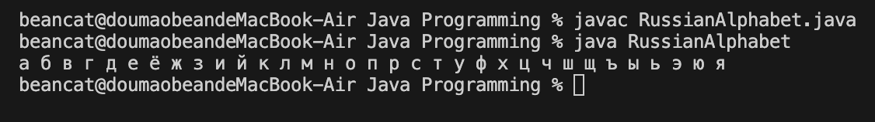

4【实验要求】
将本次实验报告文件命名为“Java实验2(1)_学号_姓名”上交。

